
on-line

Ano: V - Nº 281
15/08/2007

SINDICATO DE TRABALHADORES EM EMPRESAS FERROVIÁRIAS DE BAURU, MATO GROSSO DO SUL E MATO GROSSO FILIADO A CUT-FNITST

15 de agosto: Dia Nacional de Luta

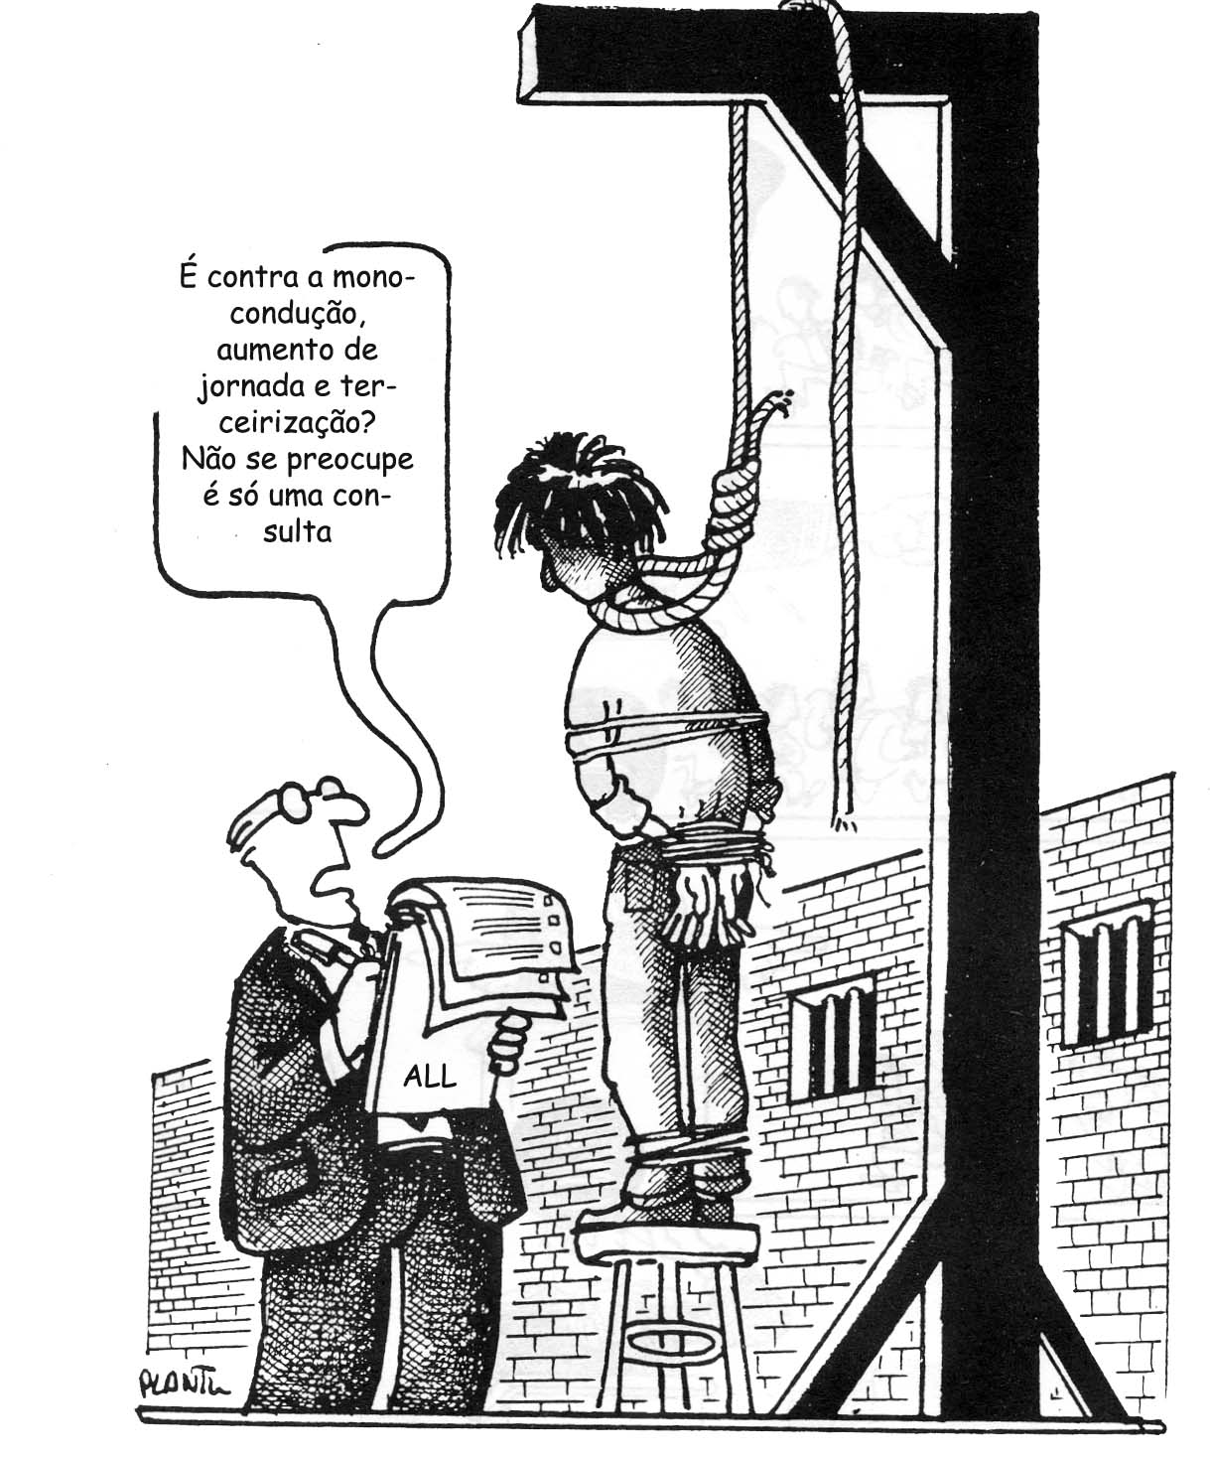
Departamento de Comunicação. Jornalista Responsável: Arthur M. Júnior Mtb: 023536.
Email: sinferrobru@uol.com.br - Fone (14) 3223-6642 - http://www.sindferroviariosbauru.com.br

Manter os direitos e ampliar conquistas
Hoje, 15 de agosto, milhares de trabalhadores estão em Brasília protestando contra as posições do governo e dos patrões, que atacam os direitos. A marcha a Brasília foi convocada pela CUT e outras centrais sindicais.
Os trabalhadores que estão em Brasília, marchando com o lema “Manter os direitos e Ampliar as conquistas”, cobram do governo Lula a seguinte pauta de reivindicações:

- Manutenção do veto presidencial à Emenda 3, que oficializa a desregulamentação do trabalho via terceirização;
- Legalização do Contrato Coletivo Nacional de Trabalho, para todas as categorias de trabalhadores, o que fortaleceria o poder de barganha frente aos patrões;
- Fim do Fator Previdenciário que está reduzindo os valores dos benefícios de aposentadoria e pela revogação de todas as leis aprovadas nos governos FHC e Lula, que retiram direitos previdenciários dos trabalhadores privados e públicos;
- Garantia de negociação coletiva no serviço público e respeito à organização dos trabalhadores e pelo direito irrestrito de greve;
- Valorização e recuperação dos serviços públicos, como Educação, Saúde, Transporte e Moradia;
- Reforma agrária e incentivo a agricultura familiar.

Os ferroviários e metroviários estarão participando da mobilização em Brasília, apresentando as reivindicações específicas da categoria:

  - Retomada de todos os trechos ferroviários abandonados pelas operadoras privadas e decretação das caducidades dos contratos;
  - Alteração nos contratos de concessão da malha ferroviária, para obrigar as operadoras a instalar trem de passageiros de médio e longo percurso;
  - Suspensão imediata do processo de regionalização e privatização dos metrôs operados pela CBTU;
  - Proibição das terceirizações das atividades ferroviárias constantes no artigo 237 da CLT;
  - Proibição da monocondução ferroviária.

O governo Lula foi eleito pelos trabalhadores para fazer as reformas no Estado, para garantir direitos sociais, trabalhistas e previdenciários e barrar a exploração da classe pelos patrões.
Nas ruas, de forma organizada os trabalhadores devem exigir que o governo atenda nossas reivindicações.

NEGOCIAÇÕES 2007: Dias 16 e 17/8 – Reunião em Curitiba onde serão discutidos nova estrutura de Cargos e Carreiras, Correções de distorções no PBV, relações sindicais e Ação das Horas Extras de 100 e 150%.

